Декада русского языка и литературы

В соответствии с планом работы методической службы МАОУ «Викуловская СОШ №2» на 2017-2018 уч.г. в период с 09 по 20 октября в образовательной организации прошла предметно - методическая декада русского языка и литературы.
В рамках Декады прошли открытые уроки учителей Мелентьевой Нины Владимировны (русский язык, 2б класс «Родственные слова»), Новиковой Екатерины Михайловны (русский язык, 4а класс «Правописание безударных личных окончаний у глаголов»), Кудачкиной Ольги Александровны (русский язык, 6б класс «Правописание гласных в корнях с чередованием а//о: -мак-//-мок-//-моч-»), Южаковой Нины Алексеевны (литература, 10а класс «Был такой тип русской жизни» (по произведению И. А. Гончаров «Обломов»)). Педагогический коллектив МАОУ «Викуловская СОШ №2» имел возможность посетить уроки, ознакомиться с приёмами педагогической техники педагогов, «прирости» профессионально и духовно.
Ещё одной целью декады являлось привитие интереса к родному русскому языку и литературе, совершенствование языковых умений, развитие интеллектуальных, творческих способностей обучающихся. Во время декады учителя - предметники провели для обучающихся ряд познавательных и развивающих мероприятий.
Так в подготовке и проведении внеклассных мероприятий приняли участие все обучающиеся начальной школы. Предметная Декада им показалась интересной и увлекательной. Хочется отметить большую активность обучающихся и доброжелательную обстановку, в которой проходили все мероприятия.
09.10 состоялось открытие Декады, где Мария Владимировна Кондыгина, руководитель МО учителей начальных классов, ознакомила присутствующих с планом мероприятий.
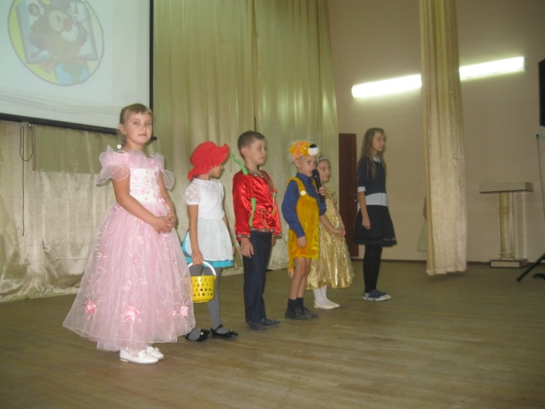

В конкурсе-выставке «Книжки-малышки» ребятам было предложено в свободной форме, создать своими руками книжку, окунуться в творчество и представить свой творческий проект. Лучшие работы младших школьников были отмечены на линейке грамотами и дипломами.
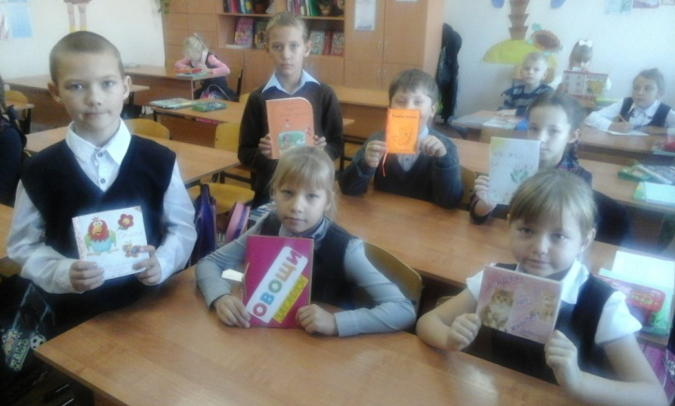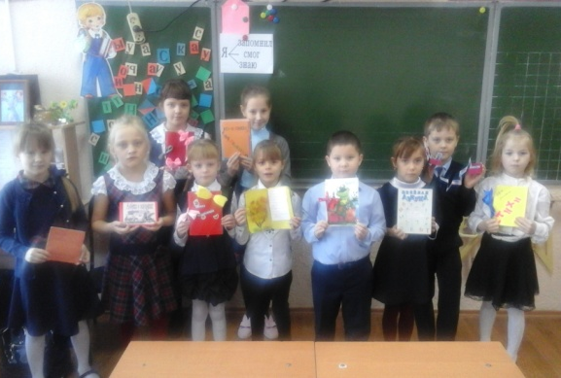

Также стоит отметить игровые перемены «Литературное лото». Все обучающиеся начальных классов на переменах выполняли задания по разным областям грамматики и литературы: отгадывали ребусы, кроссворды, составляли пословицы, соотносили слова с морфемами, восстанавливали последовательность текста и т.д.
Особая атмосфера царила на игре по станциям «Знатоки». Обучающиеся были разделены на 8 команд, по вертушке каждая команда проходила испытание. Занимательный характер заданий никого не оставил в стороне, все проявляли активность и заинтересованность.
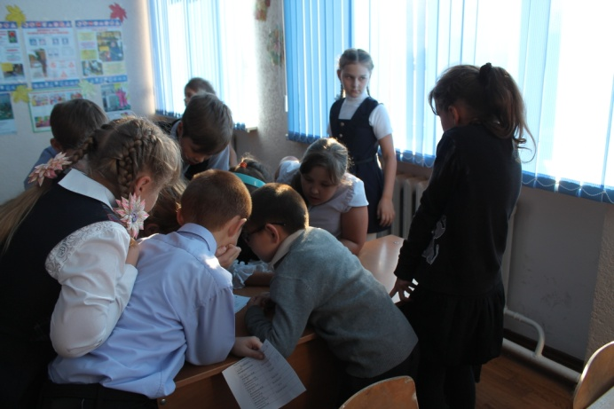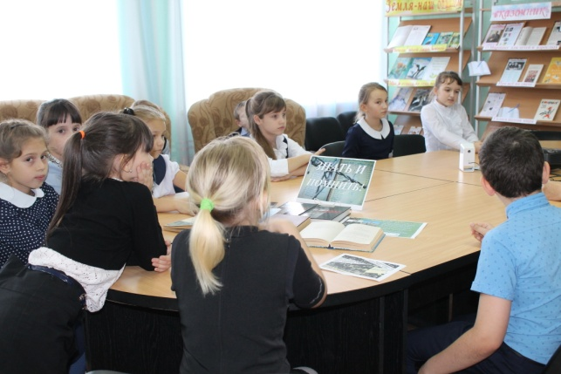
20.09.17 на линейке после 4-ого урока состоялось закрытие, где в торжественной обстановке победители в различных номинациях были награждены Почётными грамотами и дипломами.

На уровне основного общего образования прошли:
- Арт – кафе «Поэта осень поздравляет с днём рождения!» (Лазарева Лариса Петровна),
- заседание интеллектуального - клуба «Золотой апельсин» (Климова Татьяна Дмитриевна, Вальтерова Светлана Ивановна),
- Интеллектуальная игра «Умники и умницы» (Климова Татьяна Дмитриевна),
- читательская конференция "Книги на все времена" (Вальтерова Светлана Ивановна).

